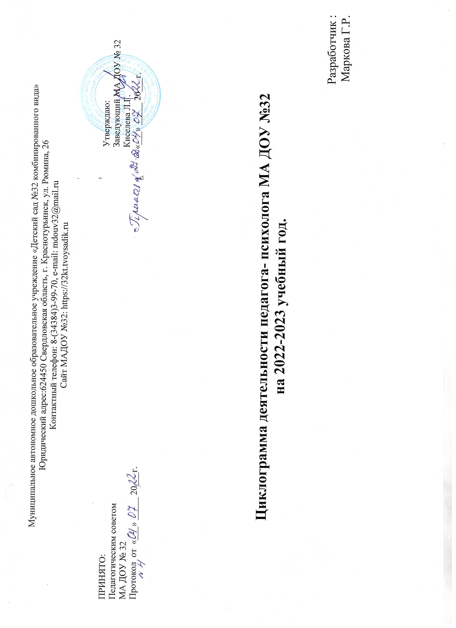

Циклограмма деятельности педагога-психолога в ДОУ
День недели | Время | Содержание деятельности
Понедельник | 8.00-8.30 | Взаимодействие с родителями и воспитанниками с целью формирования доверительных отношений и дальнейшего продуктивного общения между взрослыми и их детьми, через сюжетно-ролевые игры, беседы, мини-этюды .
Понедельник | 8.30-9.00 | Подгрупповые и индивидуальные коррекционно - развивающие занятия с детьми ОВЗ в группе №4( реализация индивидуальных образовательных маршрутов, трнинги, игротерапия, арт-терапия )
Понедельник | 9.00-9-30 | Групповое коррекционно - развивающее занятие в подготовительной группе №7.  (формирование психологической готовности к школьному обучению)
Понедельник | 9.30-10.00 | Групповое коррекционно - развивающее занятие в подготовительной группе №10  (формирование психологической готовности к школьному обучению)
Понедельник | 10.00-11.00 | Индивидуальные коррекционно- развивающие занятия по реализации ИОМ
Понедельник | 11.00-11.30 | Индивидуальные и подгрупповые коррекционно-развивающие занятия по запросам родителей.
Понедельник | 11.30-12.00 | Наблюдения за деятельностью воспитанников на прогулке с целью развития и формирования социально-коммуникативной сферы воспитанников
Понедельник | 12.30-14.00 | Методическая работа: оформление информации для стендов, памяток и буклетов для педагогов и родителей, к семинарам, родительским собраниям, педсоветам, консультациям.
Понедельник | 14.00-15.42 | Взаимодействие с родителями с целью психологического просвещения и профилактики детско-родительских отношений: консультации, круглые столы, семинары, тренинги, индивидуальные беседы.
Вторник | 8.00-8.30 | Взаимодействие с родителями и воспитанниками с целью создания комфортной для развития ребенка семейной среды, через решение проблемных ситуаций, режиссерской игры, игротерапии.
Вторник | 8.30-9.00 | Подгрупповые и индивидуальные коррекционно - развивающие занятия с детьми ОВЗ в группе №4( реализация индивидуальных образовательных маршрутов, психогимнастика, нейропсихологичсекая коррекция )
Вторник | 9.00-9-30 | Групповое коррекционно - развивающее занятие в старшей группе №11.  (развитие и формирование когнитивных процессов ориентированных на исследование внимания, памяти, способности принимать решение, мышления, воображения)
Вторник | 9.30-10.00 | Групповое коррекционно - развивающее занятие в старшей группе №8  (развитие и формирование когнитивных процессов ориентированных на исследование внимания, памяти, способности принимать решение, мышления, воображения)
Вторник | 10.00-11.00 | Индивидуальные коррекционно- развивающие занятия по реализации ИОМ
Вторник | 11.00-11.30 | Индивидуальные и подгрупповые коррекционно-развивающие занятия по запросам родителей.
Вторник | 11.30-12.00 | Совместная деятельность, наблюдения, игры с детьми на прогулке с целью профилактики поведенческих отклонений ( тревога, агрессия, злость).
Вторник | 12.30-15.42 | Методическая работа: организация, составление и корректировка индивидуальных образовательных маршрутов детей ОВЗ
Среда | 8.00-8.30 | Взаимодействие с родителями и детьми с целью повышения их мотивации на взаимодействие с педагогами ДОУ через игротерапию
Среда | 8.30-9.00 | Подгрупповые и индивидуальные коррекционно - развивающие занятия с детьми ОВЗ в группе №4( реализация индивидуальных образовательных маршрутов, релаксационные упражнения, игры по развитию сенсомоторики, тактильной чувствительности )
Среда | 9.00-9-30 | Групповое коррекционно - развивающее занятие в средней группе №12.  (развитие и формирование эмоционально-волевой сферы и когнитивных функций)
Среда | 9.30-10.00 | Групповое коррекционно - развивающее занятие в средней группе №9  (развитие и формирование эмоционально-волевой сферы и когнитивных функций)
Среда | 10.00-11.00 | Индивидуальные коррекционно- развивающие занятия по реализации ИОМ
Среда | 11.00-11.30 | Индивидуальные и подгрупповые коррекционно-развивающие занятия по запросам родителей.
Среда | 11.30-12.00 | Совместная деятельность, наблюдения, игры с детьми на прогулке с целью развития и формирования творческих способностей, воображения, детской фантазии.
Среда | 12.30-14.00 | Методическая работа: подбор методик, анализ работ, материалов , создание материалов (презентации, доклады, публикации), изучение современных технологий.
Среда | 14.00-15.42 | Взаимодействие с родителями с целью сотрудничества всех участников педагогических отношений: консультации по запросу родителей, представление наглядно- информационных материалов, родительские собрания.
Четверг | 8.00-8.30 | Взаимодействие с родителями и воспитанниками с целью создания благоприятного психо-эмоционального климата в семьях с детьми ОВЗ и формировании положительных установок в сознании родителей через ситуативные беседы, психогимнастику, сказкотерапию
Четверг | 8.30-9.00 | Подгрупповые и индивидуальные коррекционно - развивающие занятия с детьми ОВЗ в группе №4( реализация индивидуальных образовательных маршрутов, трнинги, мини этюды, арт-терапия )
Четверг | 9.00-9-30 | Групповое коррекционно - развивающее занятие во II младшей группе №3.  (развитие и формирование эмоционально-волевой сферы)
Четверг | 9.30-10.00 | Групповое коррекционно - развивающее занятие во II младшей группе №5  (развитие и формирование эмоционально-волевой сферы)
Четверг | 10.00-11.00 | Индивидуальные коррекционно- развивающие занятия по реализации ИОМ
Четверг | 11.00-11.30 | Индивидуальные и подгрупповые коррекционно-развивающие занятия по запросам родителей.
Четверг | 11.30-12.00 | Тренинги, наблюдения, игры с детьми на прогулке с целью форимирования дружеских взаимоотношений в группе.
Четверг | 12.30-14.00 | Методическая работа: деятельность в составе ПМПк, повышение уровня самообразования и квалификации , консультации с руководителями ГМО, ТПМПК (сайт МА ДОУ №32 , СМИ, ГМО, НПК), пополнение портфолио личного и воспитанников
Четверг | 14.00-15.42 | Взаимодействие с педагогами с целью информирования и повышения педагогической компетентности по психологическим вопросам воспитания: консультации, обсуждения, беседы, мастер-классы, круглые столы, взаимопосещения
Пятница | 8.00-8.30 | Взаимодействие с родителями и воспитанниками с целью сохранения и укрепления психологического здоровья всех участников педагогических отношений.
Пятница | 8.30-9.00 | Подгрупповые и индивидуальные коррекционно - развивающие занятия с детьми ОВЗ в группе №4( реализация индивидуальных образовательных маршрутов, трнинги, мини этюды, арт-терапия )
Пятница | 9.00-9-30 | Групповое коррекционно - развивающее занятие в группе раннего возраста №1.  (развитие и формирование эмоциональной сферы)
Пятница | 9.30-10.00 | Групповое коррекционно - развивающее занятие в группе раннего возраста №2  (развитие и формирование эмоциональной сферы)
Пятница | 10.00-11.00 | Индивидуальные коррекционно- развивающие занятия по реализации ИОМ
Пятница | 11.00-11.30 | Индивидуальные и подгрупповые коррекционно-развивающие занятия по запросам родителей.
Пятница | 11.30-12.00 | Совместная деятельность, наблюдения, игры с детьми на прогулке с целью развития и формирования нравственно- этическогоповедения .
Пятница | 12.30-14.00 | Методическая работа: оформление и заполнение рабочей документации, анализ и обработка результатов диагностических обследований, написание заключений.
Пятница | 14.00-15.42 | Оптимизация РППС: приобретение и изготовление стимульного и демонстрационного материала к коррекционно- развивающим занятиям, разработка дидактических игр и пособий.

